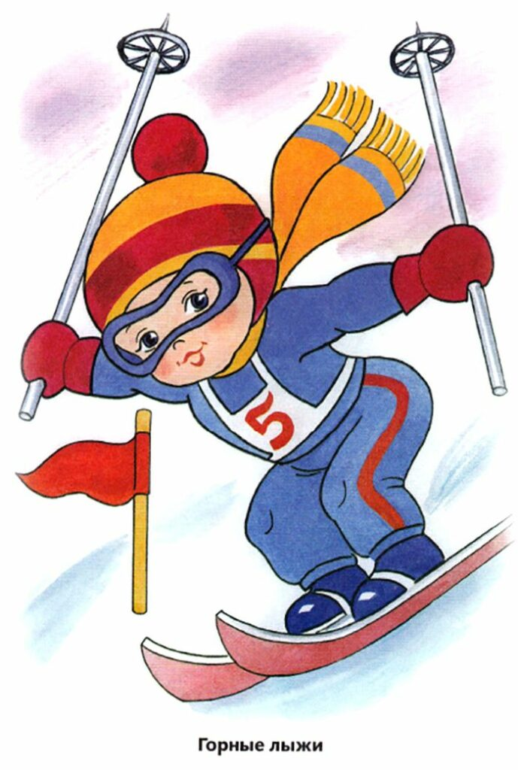

Как выбрать вид спорта для
нашего ребенка

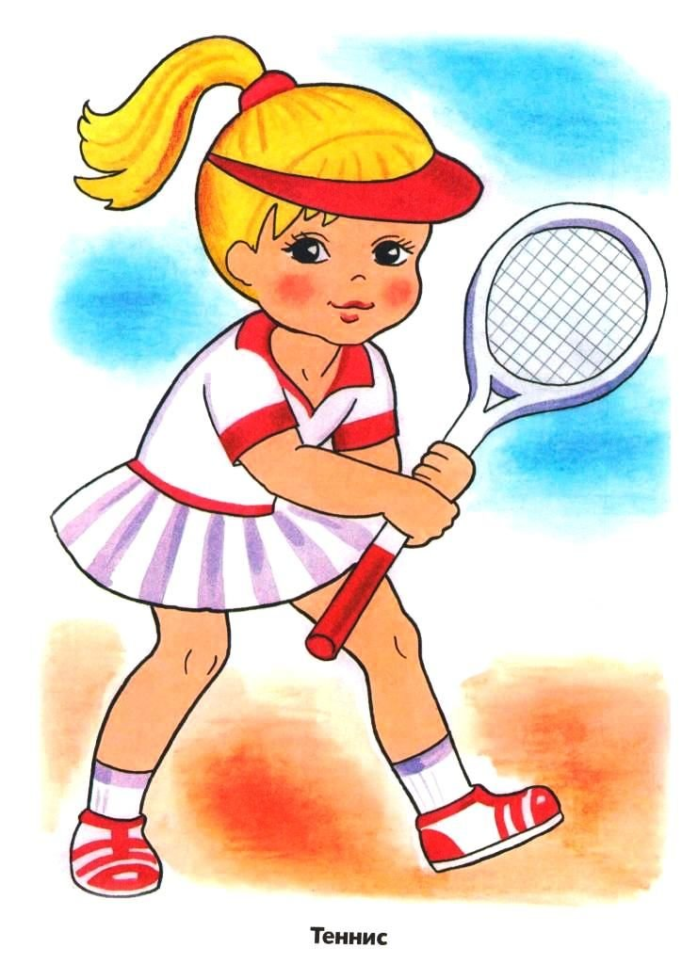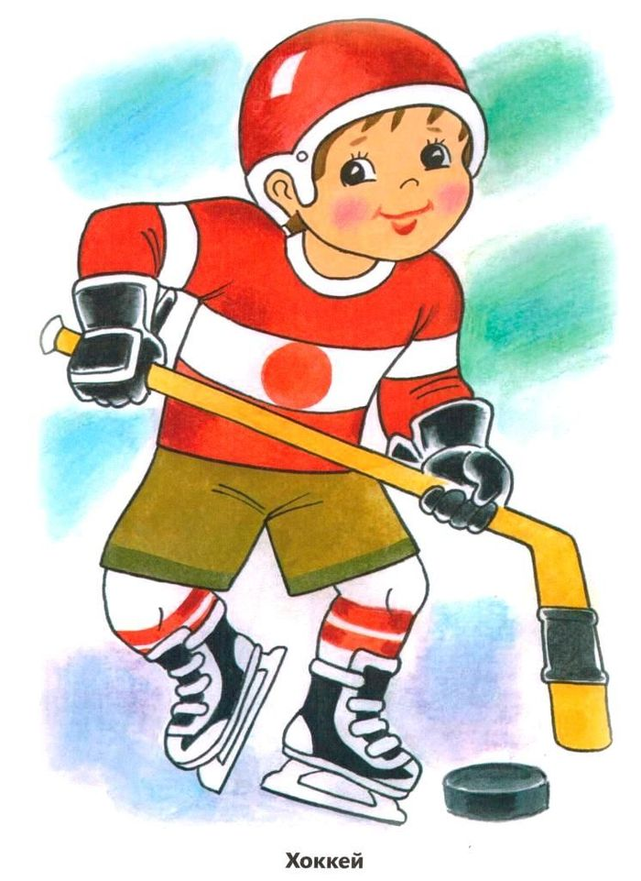

С самого рождения родители стремятся развивать своего ребенка. Причем все чаще и чаще мамы и папы отдают предпочтение развитию духовному и интеллектуальному, отодвигая физические занятия на второй план. Врачи, обеспокоенные стремительным омоложением сердечнососудистых заболеваний, провели исследования среди детей и подростков. Оказалось, что возраст от 5 до 8 лет является определяющим в плане риска развития у взрослого человека атеросклероза и инфаркта миокарда. Причем чем активнее ребенок занимался спортом, тем меньше этот риск.
Понятно, что каждый родитель хочет. Чтобы его ребенок рос здоровым и сильным.
Итак, решено, надо заниматься спортом!
Но каким именно? В поисках решения проблемы физической подготовки мамы и папы, к сожалению, нередко ступают на неверный путь. И все по причине того, что часто интересы и возможности ребенка остаются на заднем плане, в угоду родительским амбициям.
Главная проблема, для родителей, какой вид спорта выбрать. Выбор спортивных секций школ и клубов достаточно велик.
Командные игры.
Этот вариант лучше всего подойдет открытым для контакта, общительным детям. Или же наоборот, детям, нуждающимся в развитии этой черты характера.
К примеру, секция баскетбола с первого класса ведет Скуматова Лариса Анатольевна, для детей, которые пойдут в школу №1. В школе №11 существует секция волейбола. Футбол в ЦДТ.
Как правило, мальчикам нравится много движения и общения, да и к тому же в футбол и в хоккей играют «настоящие мужчины». В нашем районе мы находимся в выигрышном положении. Крытый каток «Победа» предоставляет такую возможность, как занятия хоккеем с мячом и конькобежную секцию. В шахматном клубе - работает секция шахмат.
Водные виды спорта.
Вот эта стихия, без преувеличения. подходит всем без ограничения. Сами родители, отправляя ребенка в секцию плавания, часто аргументируют свое решение тем, что именно благодаря спортивным водным процедурам у детей вырабатывается хорошая осанка и крепкие мышцы. Да и сам факт, что надо научится плавать и чувствовать себя, как рыба в воде, не оставляет многих родителей равнодушными. Что уж говорить о роли закаливания!
Гимнастика.
Она может стать первой ступенью в занятиях любым видом спорта, и начинать тренировки можно уже с трех лет (ЦДТ-Поткин Сергей Александрович). Отдавайте в гимнастику своих детей смело. Ведь этот вид спорта развивает практически все: осанку, координацию, мышцы, характер, грацию, стройность. Особенно гимнастика любима и популярна среди девочек. Кроме того гибкость, сформированная во время занятий, сохраняется у девочки на всю оставшуюся жизнь, придавая походке легкость и грацию.
Теннис.
Во время занятий работают практически все группы мышц, хорошо развивается координация движений. Этот вид спорта (а вернее, регулярные соревнования) также помогает выработать у ребенка столь необходимые в жизни качества, как упорство и настойчивость. Теннис не терпит пренебрежения. Для серьезного овладения техникой надо заниматься 2-3 раза в неделю, а количество детей при этом не должно превышать более 4-5. Время от времени, также необходимы индивидуальные тренировки.
Боевые искусства.
Сюда относится дзюдо, самбо, каратэ, айкидо, ушу и еще множество вариантов единоборств. Эти виды спорта развивают координацию движений, мускулатуру, учат ребенка быстро реагировать и правильно падать. Девочки занимаются боевыми искусствами с не меньшей охотой, чем мальчики. Это неудивительно: в наше время постоять за себя очень полезный навык. Однако, надо быть готовым к тому, что после тренировок неизбежны синяки.
Танцы.
Хотите найти более простой и безопасный путь приобщения вашего ребенка к спорту? Начните с обычных танцев. К танцам относятся: спортивные танцы, аэробика, разновидности современных танцев. Благо, у нас в городе великое множество танцевальных коллективов. Кто знает, может, это призвание вашего ребенка?
Это очень важно!
К выбору вида спорта нужно отнестись предельно внимательно. Важно, чтобы он соответствовал характеру ребенка. Нельзя давить на ребенка, через силу заставлять ходить в спортивную секцию, ведь спорт должен приносить радость.
Прежде всего, внимательно присмотритесь и прислушайтесь к своему чаду.
Ни в коем случае нельзя сбрасывать со счетов его склонности и бороться с природой, пытаясь на свое усмотрение «улучшить» ребенка. Попробуйте выявить и развить все позитивное, что досталось ему от рождения. Не бойтесь экспериментировать: не стоит корить ребенка, если он, полгода проходив в секцию. Вдруг решительно откажется продолжать занятия. Сначала попробуйте разобраться в ситуации. Возможно дело не в самом спорте, а в социально-коммуникативных отношениях внутри коллектива. Ведь для детей важны не только занятия, но и общение, прежде всего игры.
А может быть, ребенок не смог найти с тренером общий язык. Не бойтесь попросить у преподавателя разрешения присутствовать на занятиях, поговорите с тренером по душам. Скорее всего, вы поймете, в чем суть конфликта. А вообще психологи считают, что дети часто лет до10 не могут определиться, какому же виду спорта им хотелось бы посвятить себя.

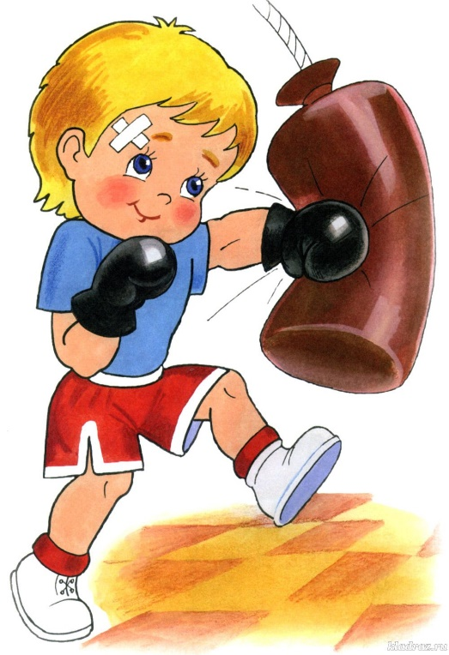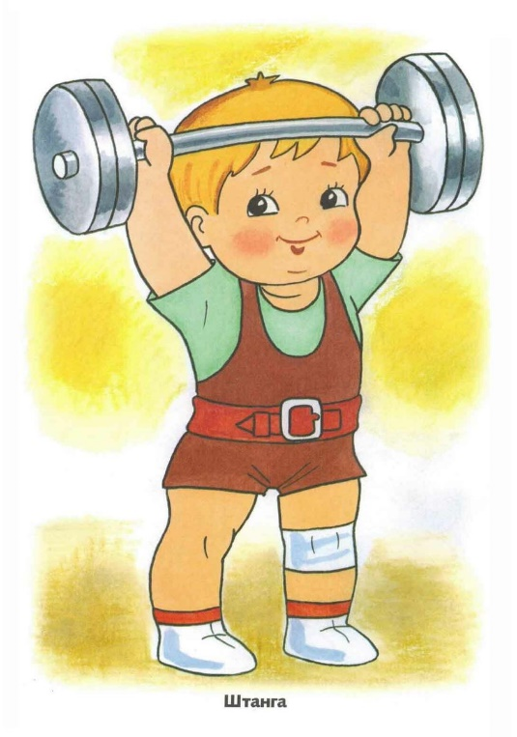

Но главное, чтобы малыши хотели заниматься, ведь спорт-это здоровье.

